附件：
中国工程机械工业协会六届五次会员代表大会
暨第二十一届工程机械发展高层论坛
会议回执
单位名称
通讯地址
姓 名 |  | 性别 | 职务 |  | 手机 |  | 预订房间 |  |  | 住宿时间 |  | 12日下午是否  参观企业
 |  |  |  |  |  |  | 标准间 | 大床间 |  | 入住 | 退房 | 12日下午是否  参观企业
 |  |  |  |  |  |  |  |  |  | __日 | __日
 |  |  |  |  |  |  |  |  |  | __日 | __日
 |  |  |  |  |  |  |  |  |  | __日 | __日
是否接站 |  |  | 是（ ） 否（ ）  车次： 到达站：
增值税专用发票开票信息 | 单位名称 |  |  | 纳税人识别号 |  | 地址及电话 |  |  | 开户行及账号
特别说明：
请各位参会代表于3月29日前扫描会议报名二维码上传报名信息，以便会务组安排住宿、接站。为了信息更加准确,尽量同时提供回执电子版。
酒店大床房数量有限，届时根据实际报到情况调剂房型，请见谅。
协会联系人：
严建国：010-68537867/13910735951 王金星：010-68537077/13911802105
吕 莹：010-68596565/13522038430 尹晓荔：010-68515689/13811491833
李春升：010-68516377/18611276011
协办单位联系人： 浙江赛克思液压有限公司
林文龙：13777004949 王加杭：13685840208
会议地点：嘉兴晶晖酒店
地 址：浙江省嘉兴市南湖区马塘路500号
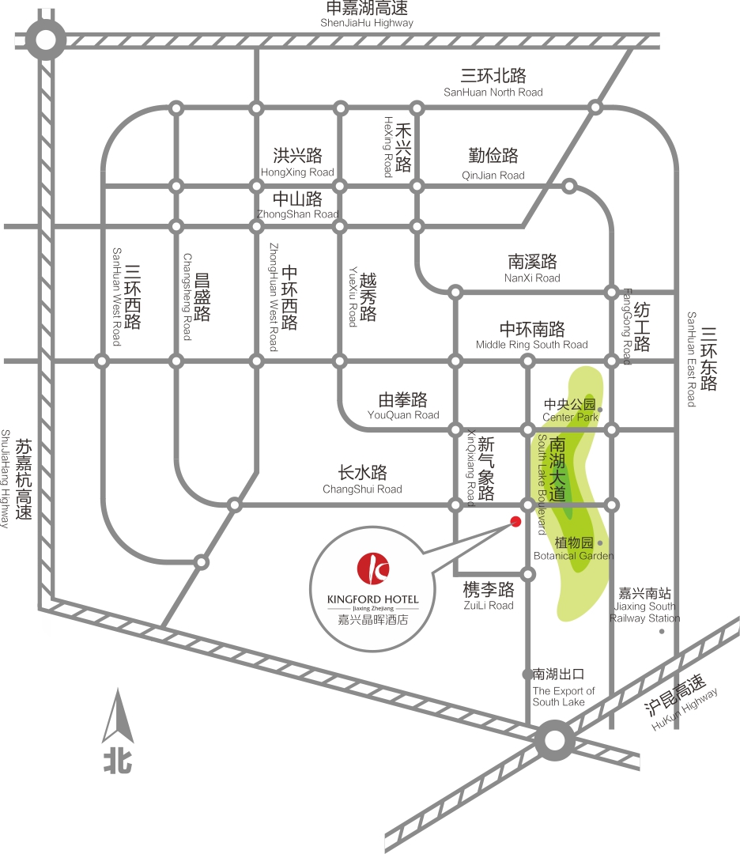
酒店位置示意图：

注意事项：
一、2024年4月10日（会议报到日）会务组在嘉兴南站安排全天接站。
二、嘉兴南站距离嘉兴晶晖酒店距离为6公里左右，驾车10分钟左右可以抵达。

